Ертегі еліне саяхат.Қуыршақ театры « Мақта қыз бен мысық»
Білім беру саласы:Қатынас
Сабақ: Көркем әдебиет
Тақырыбы: Ертегі еліне саяхат.Қуыршақ театры « Мақта қыз бен мысық» ертегісі бойынша.
Мақсаты:Ертегі еліне саяхат жасай отырып, білетін ертегілерін дұрыс атауға жаттықтыру.Балаларды ертегінің мазмұнын түсіне отырып, ертегі бойынша берілген рөлдерді сомдай білуге үйрету. Балалардың шығармашылық қабілеттерін дамыту.Ертегі мазмұны арқылы адал достыққа тәрбиелеу.
Қолданатын көрнекілік:ертегі бойынша қуыршақтар, ертегілер суреттері.
Әдіс-тәсілдер:саяхат,сахналау,ойын,көрнекілік,сұрақ-жауап.
Әрекеттің кезеңдері | Тәрбиешінің әрекеті | Балалардың әрекеті
Ұйымдастырушылық кезеңі | І.Ұйымдастыру кезеңі.  Шаттық шеңбері:  Кел, балалар, күлейік,  Күлкіменен түлейік  Қабақ түйген не керек,  Көңілді болып жүрейік.  Балалар біздің бүгінгі сабағымыз ерекше, ертегілер еліне саяхатқа барамыз, ол үшін барлығымыз атымызды ерттеп, мініп жолға шығайық. | (Балалар, қи-мыл іс-әрекетпен орындайды)  Балалар атқа мініп, жолға шығады.
Ұйым дастыру-іздеңгіш кезең | Дидактикалық ойын: «Ертегілерге саяхат» ойын алаңына келдік.  Ойын шарты: суретте көрсетілген ертегінің атын тауып, ертегі эпизодын айту.  Тәрбиеші суреттер көрсетеді, суреттегі эпизодтты сұрайды.  Енді ары қарай барлығымыз атқа мініп саяхатымызды жалғастырамыз.  Қуыршақ театрына келдік,енді« Мақта қыз бен мысық» ертегісін тамашалаймыз.  Жүргізуші: Андраш Балнұр  Мақта қыз: Умиртаева Шырын  Мысық: Нуртазин Дәулет  Сиыр: Серікқан Ислам  Ағаш:Хизирханұлы Аслан  Қыздар: Қурлус Зарина,Түрсынғали Шұғыла  Сатушы: Мусин Жансұлтан  Тауық: Ержанұлы Әли  Тышқан: Есенбаев Ислам  Балалар берілген рөлдер бойынша ертегіні сахналайды. | Балалар суретте көрсетілген ертегінің атын табады және сұрақтарға жауап береді.  Ертегіні рөлдерге бөліп, сахналайды.  .
Рефлексиялы  кезең | Енді қайтадан шауып,мектепке келеміз де атымызды доғарып, орнымызға отырамыз.  -Бүгінгі сабақ сендерге ұнады ма?  –Неліктен?  -Балалар, бұл сабақтан біз не үйреніп,білдік?  Қорытындылау,бағалау. | Сұрақтарға жауап береді.

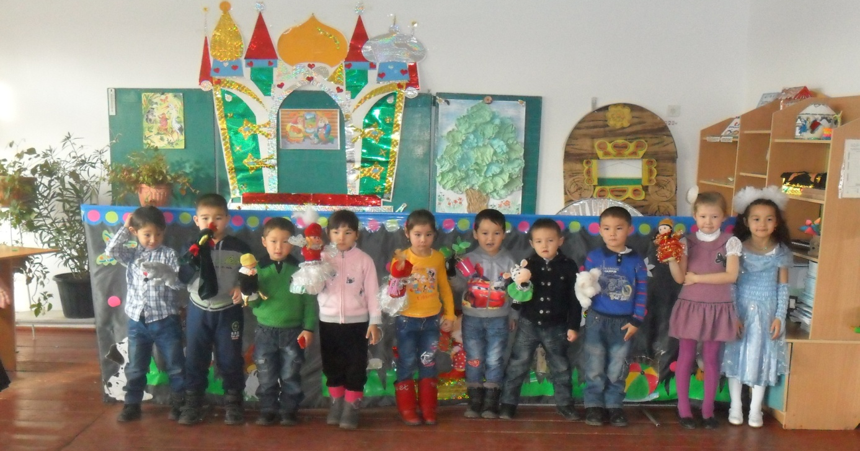

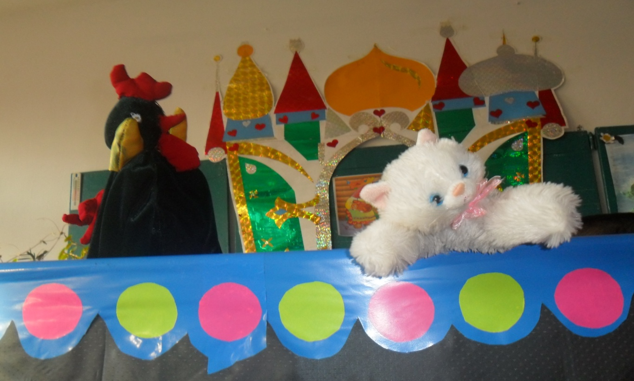

Семсенова М.Ш.
Мектепалды даярлық сынып мұғалімі
«Георгиевка орта мектебі» КММ
Қалбатау ауылы
Жарма ауданы

